Бъг репорт
reshenia.com
Дата: 22 юни 2026 г.

1. Резюме
При прегледа на уебсайта reshenia.com бяха открити общо 22 проблема, разпределени в четири категории: правописни/граматически грешки, технически бъгове, проблеми с HTML кода и проблеми със съдържанието.

Категория | Брой | Макс. приоритет
Правописни/граматически грешки | 9 | Среден
Технически бъгове | 4 | Висок
Проблеми с HTML кода | 5 | Критичен
Проблеми със съдържанието | 4 | Среден
ОБЩО | 22

2. Правописни и граматически грешки

Грешка #1 — „СЕО" (кирилица) вместо „SEO" (латиница)
Приоритет: НИСЪК
Тежест: Незначителна
Страница: /search-engine-optimization/
Тип: Непоследователност в азбуката
Как да стигнете: Отворете reshenia.com/search-engine-optimization/ → скролнете надолу до секцията с облак от ключови думи (тъмен фон с много думи) → потърсете "СЕО София" сред тях.
Текущ текст: СЕО София
Очакван текст: SEO София
Описание: Навсякъде в сайта абревиатурата се пише "SEO" на латиница. В секцията с облак от ключови думи се появява кириличната транслитерация "СЕО".
Препоръка: Замяна на "СЕО" с "SEO" в облака с ключови думи.

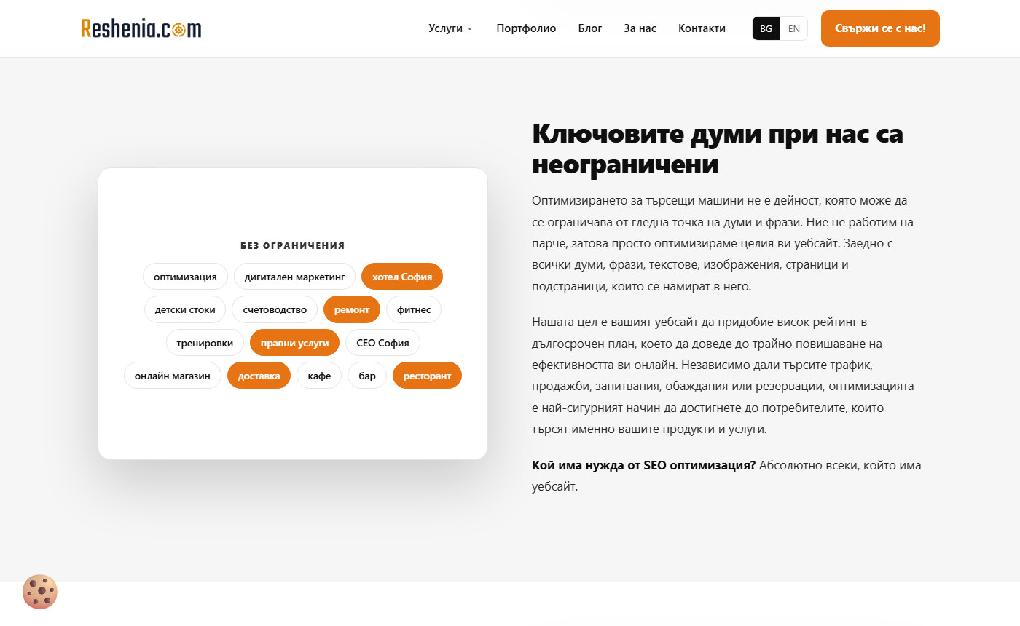

Грешка #2 — „Неограничено снимки" (несъгласуване)
Приоритет: СРЕДЕН
Тежест: Незначителна
Страница: /fastweb/
Тип: Граматическа грешка (несъгласуване по род и число)
Как да стигнете: Отворете reshenia.com/fastweb/ → скролнете до секцията "В пакета влиза всичко необходимо" (оранжев фон) → погледнете списъка "ВКЛЮЧЕНО — БЕЗ ЛИМИТ".
Текущ текст: Неограничено снимки и галерии
Очакван текст: Неограничен брой снимки и галерии
Описание: "Неограничено" е форма за среден род ед.ч., а "снимки" е мн.ч. женски род.
Препоръка: Замяна с "Неограничен брой снимки и галерии".

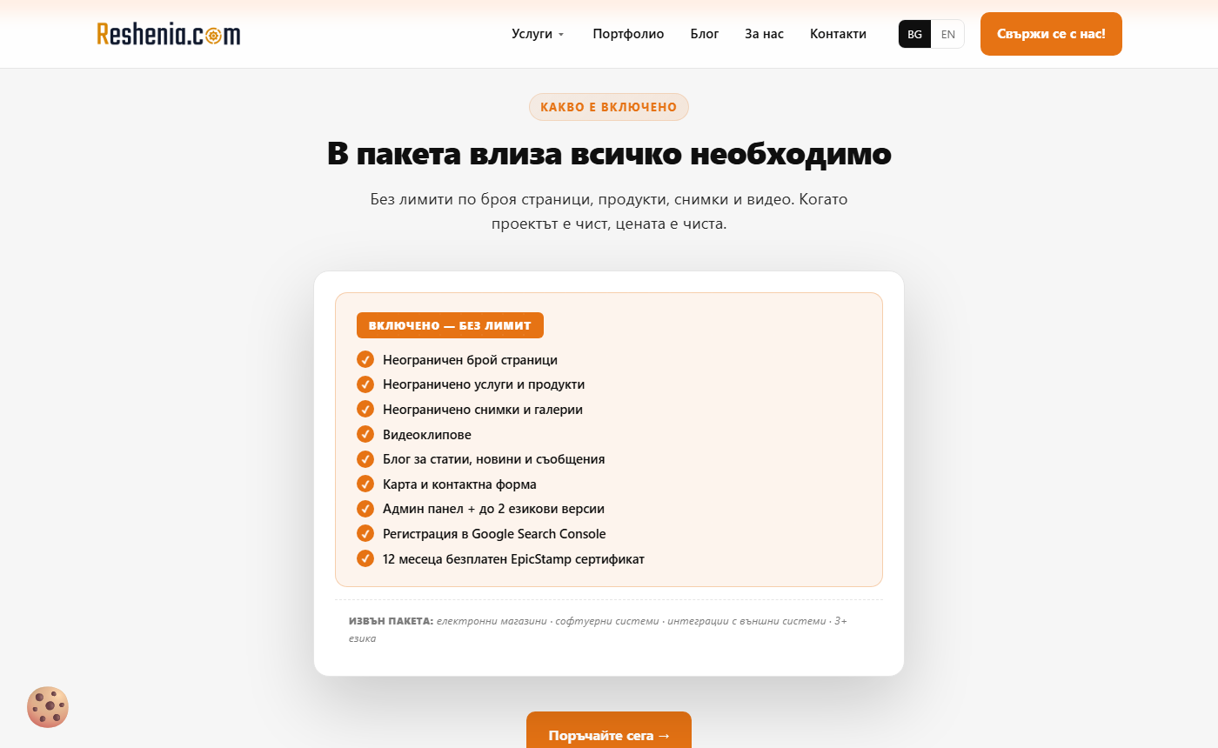

Грешка #3 — „Неограничено услуги" (несъгласуване)
Приоритет: СРЕДЕН
Тежест: Незначителна
Страница: /fastweb/
Тип: Граматическа грешка (несъгласуване по род и число)
Как да стигнете: Същото място като Грешка #2 — списъкът "ВКЛЮЧЕНО — БЕЗ ЛИМИТ" на reshenia.com/fastweb/
Текущ текст: Неограничено услуги и продукти
Очакван текст: Неограничен брой услуги и продукти
Описание: "Неограничено" не се съгласува с "услуги" (женски род, мн.ч.).
Препоръка: Замяна с "Неограничен брой услуги и продукти".



Грешка #4 — „Неограничено страници" (несъгласуване)
Приоритет: СРЕДЕН
Тежест: Незначителна
Страница: /fastweb/
Тип: Граматическа грешка (несъгласуване по род и число)
Как да стигнете: Същото място като Грешка #2 и #3 — списъкът "ВКЛЮЧЕНО — БЕЗ ЛИМИТ" на reshenia.com/fastweb/
Текущ текст: Неограничено страници
Очакван текст: Неограничени страници
Описание: "Страници" е мн.ч. и изисква формата "неограничени".
Препоръка: Замяна с "Неограничени страници".

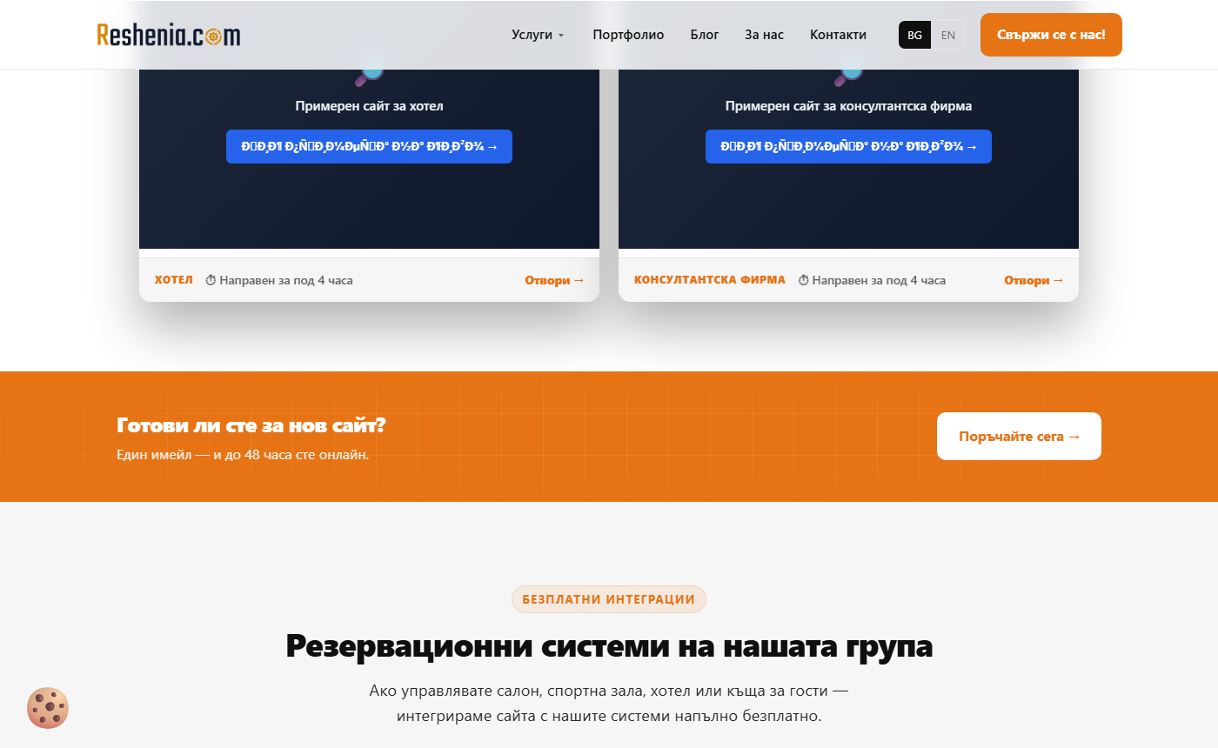

Грешка #5 — „без излишно" (висящо прилагателно)
Приоритет: СРЕДЕН
Тежест: Незначителна
Страница: /about-us/
Тип: Граматическа грешка (непълна конструкция)
Как да стигнете: Отворете reshenia.com/about-us/ → скролнете до секцията "Визия" (обикновено около средата на страницата).
Текущ текст: без излишно
Очакван текст: без излишности
Описание: Предлогът "без" изисква съществително. "Излишно" е прилагателно и не може да стои само.
Препоръка: Замяна с "без излишности".

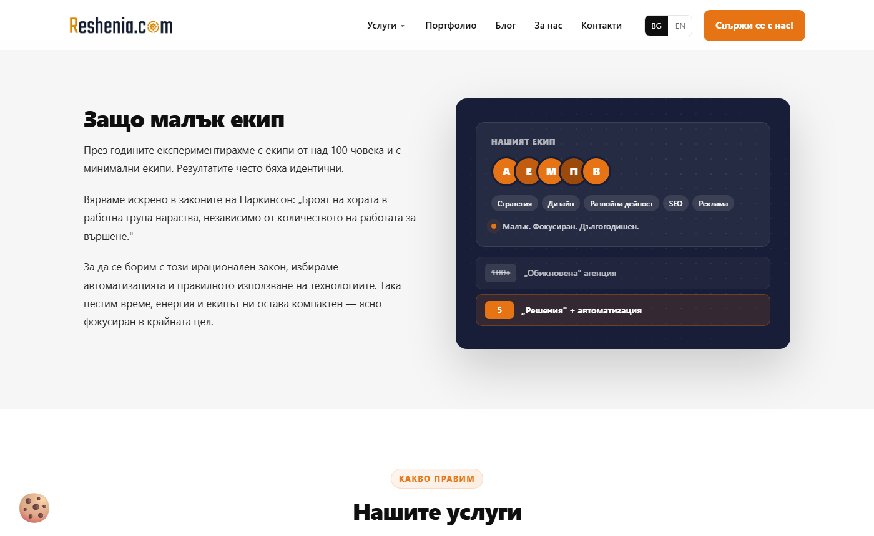

Грешка #6 — „фокусиран в" вместо „фокусиран върху"
Приоритет: СРЕДЕН
Тежест: Незначителна
Страница: /about-us/
Тип: Граматическа грешка (неправилен предлог)
Как да стигнете: Отворете reshenia.com/about-us/ → скролнете до секцията с описание на подхода/екипа.
Текущ текст: ясно фокусиран в крайната цел
Очакван текст: ясно фокусиран върху крайната цел
Описание: "Фокусиран" управлява предлога "върху", а не "в".
Препоръка: Замяна на "в" с "върху".

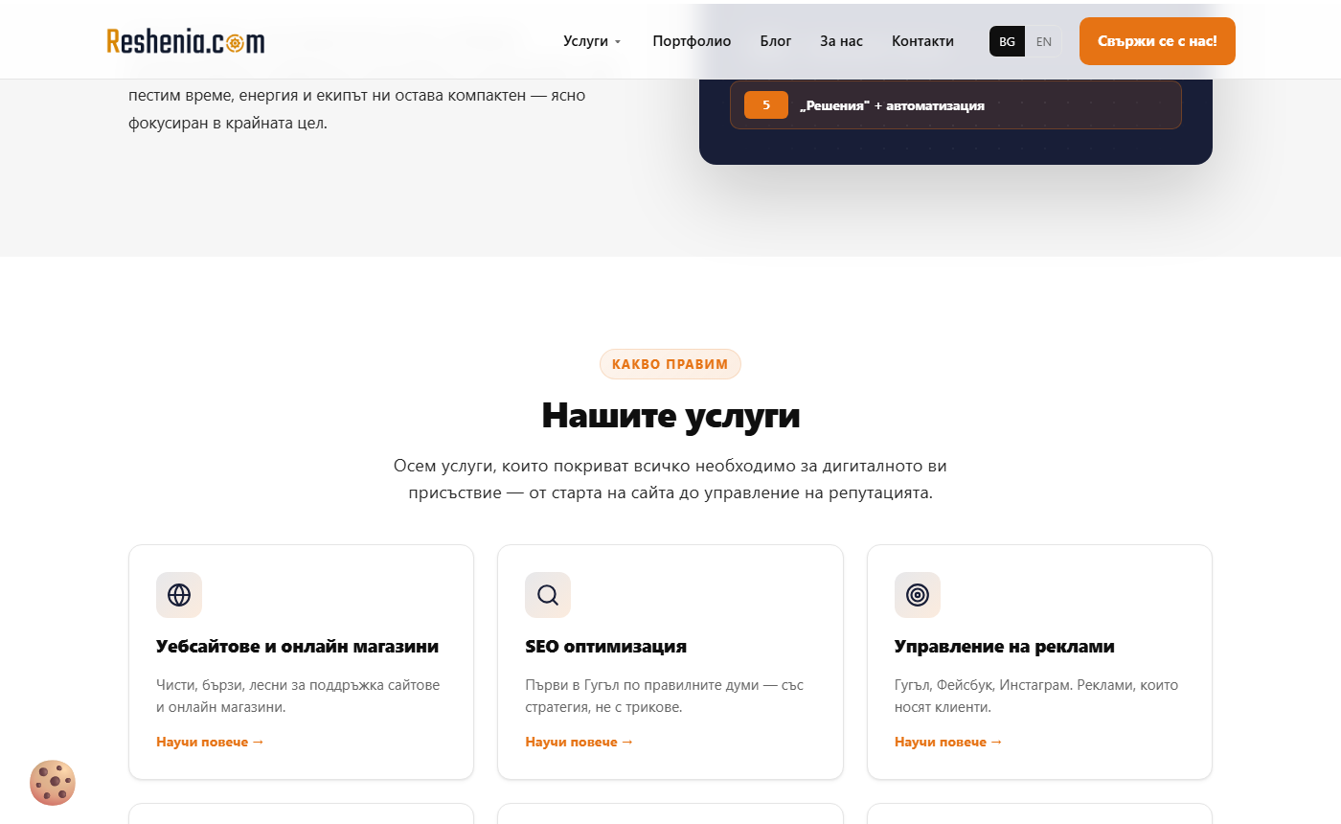

Грешка #7 — „основна съдържание" (несъгласуване по род)
Приоритет: СРЕДЕН
Тежест: Незначителна
Страница: /content-marketing/
Тип: Граматическа грешка (несъгласуване по род)
Как да стигнете: Отворете reshenia.com/content-marketing/ → скролнете надолу до текстовото описание на услугата (около 1/3 от страницата).
Текущ текст: основна съдържание
Очакван текст: основното съдържание
Описание: "Съдържание" е среден род. Правилно е "основното съдържание".
Препоръка: Замяна на "основна" с "основното".

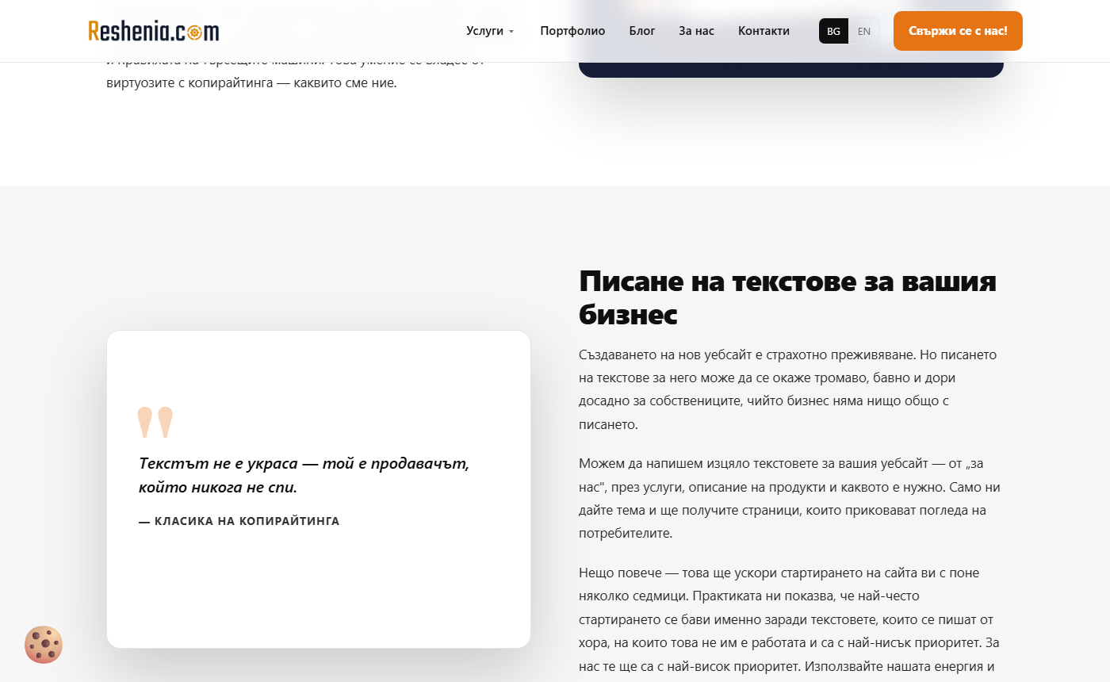

Грешка #8 — „вместо мен" (грешно лице)
Приоритет: СРЕДЕН
Тежест: Незначителна
Страница: /websites-online-stores/
Тип: Граматическа грешка (смесване на граматично лице)
Как да стигнете: Отворете reshenia.com/websites-online-stores/ → скролнете до секцията FAQ (въпроси и отговори, близо до края на страницата) → потърсете въпроса за домейн и хостинг.
Текущ текст: Можете ли да купите домейн и хостинг вместо мен?
Очакван текст: Можете ли да купите домейн и хостинг вместо нас?
Описание: Сайтът говори от позиция на агенцията ("ние"), но въпросът е формулиран от 1 л. ед.ч. "мен".
Препоръка: Замяна на "мен" с "нас".

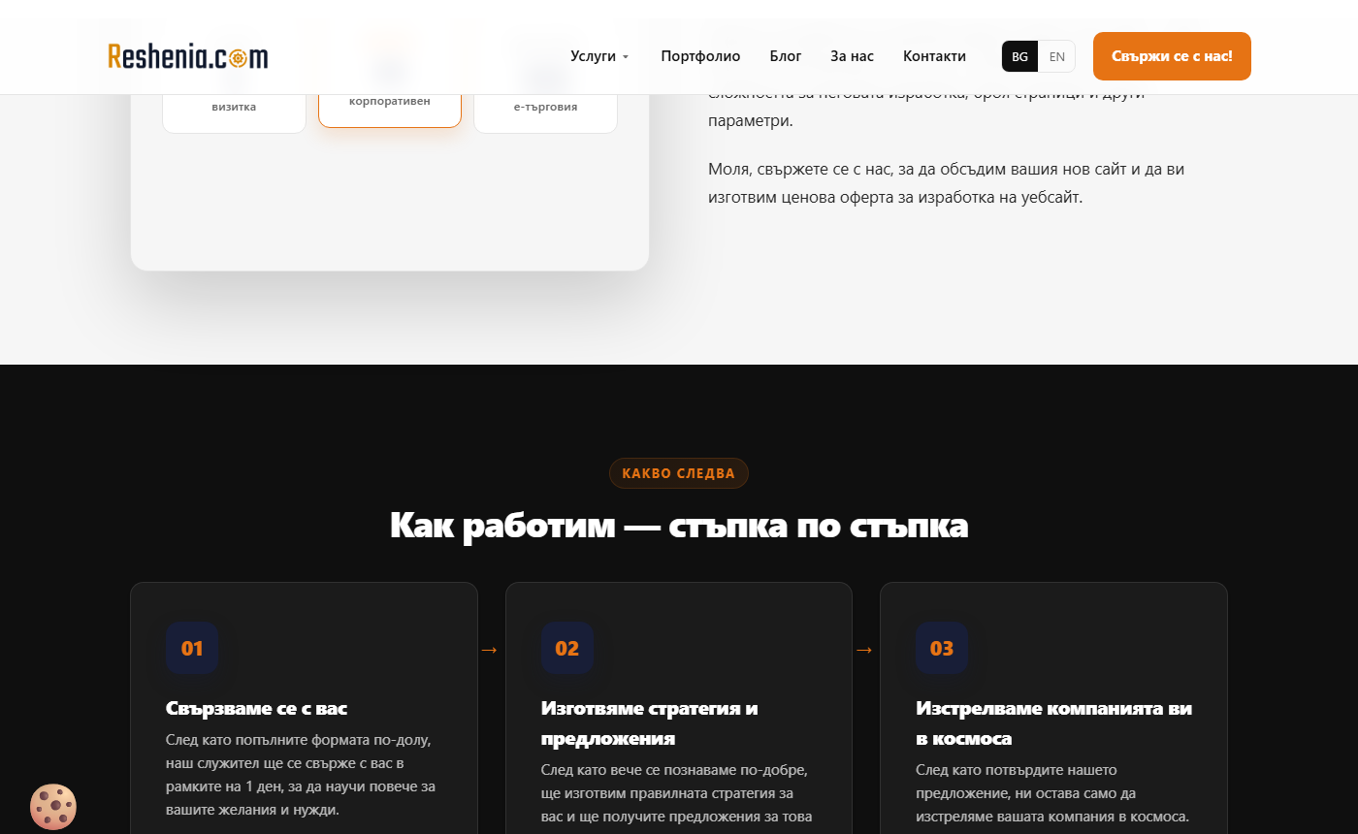

Грешка #9 — Тромав словоред с „Макар и"
Приоритет: НИСЪК
Тежест: Незначителна
Страница: /pay-per-click/
Тип: Стилистична/граматическа неточност
Как да стигнете: Отворете reshenia.com/pay-per-click/ → скролнете надолу до секцията с описание на подхода или ценообразуването → потърсете изречение с "Макар и".
Текущ текст: Макар и от маркетингова гледна точка думата "не" да е забранена
Очакван текст: Макар думата "не" да е забранена от маркетингова гледна точка
Описание: Конструкцията "Макар и + наречна група" е тромава и затруднява четенето.
Препоръка: Преформулиране на изречението.

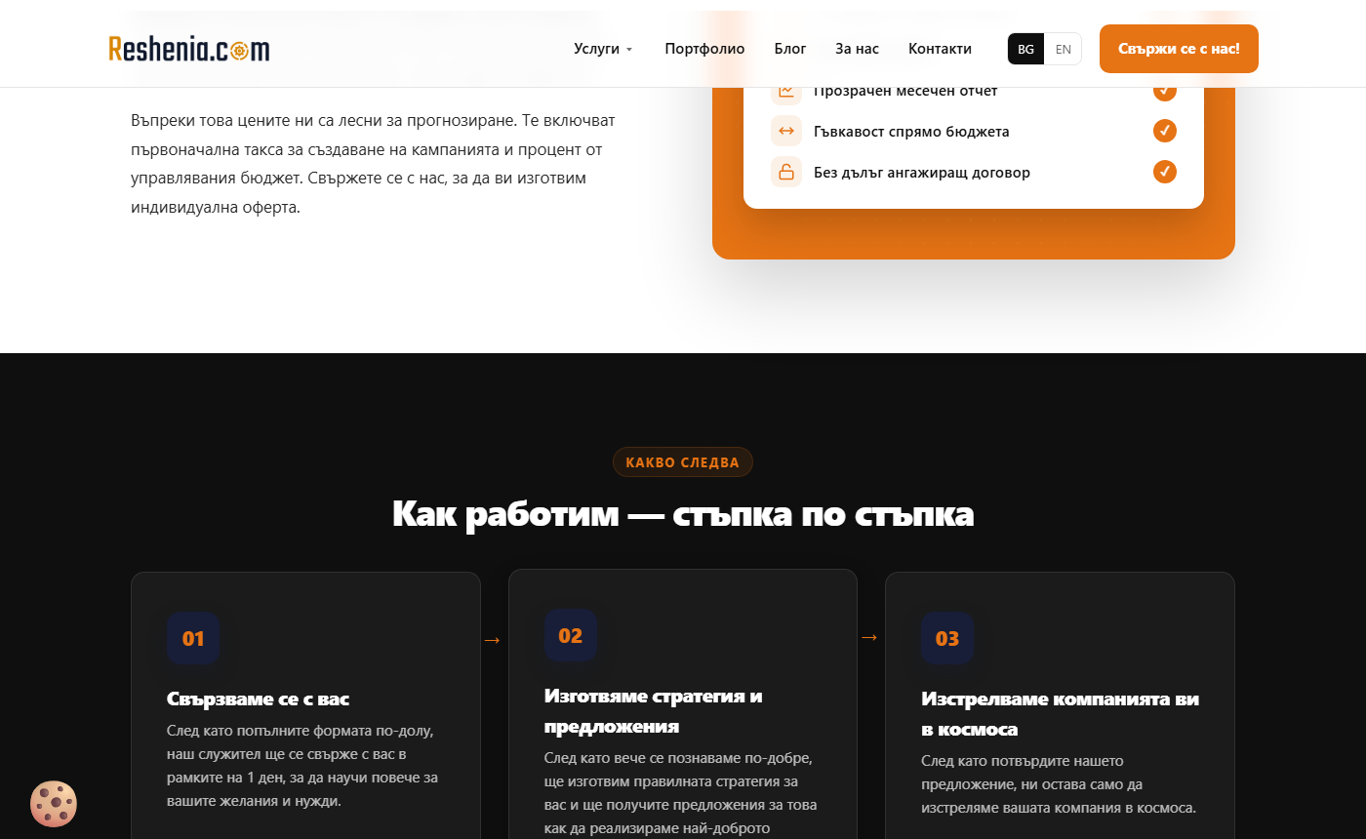

3. Технически бъгове

Бъг #10 — HTTP 404 на очаквани URL адреси
Приоритет: ВИСОК
Тежест: Сериозна
Тип: Неработещи URL адреси
Как да стигнете: Напишете директно в браузъра: reshenia.com/en или reshenia.com/portfolio — ще видите страница "Страницата не съществува".
Следните адреси връщат 404: /en, /bg, /portfolio, /services/seo
Препоръка: Добавяне на 301 редиректи към правилните адреси.

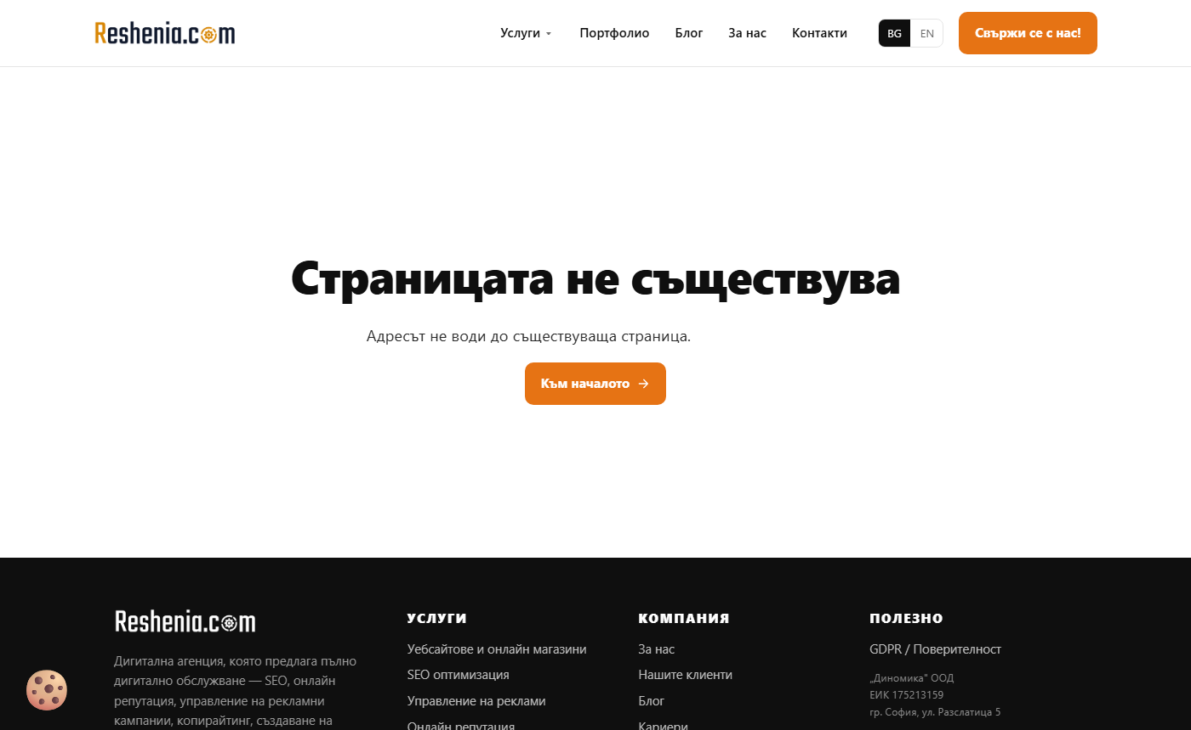

Бъг #11 — HTTP 403 Forbidden на /seo
Приоритет: ВИСОК
Тежест: Сериозна
Тип: Грешна сървърна конфигурация / .htaccess
Как да стигнете: Напишете reshenia.com/seo в браузъра → ще видите бяла страница с текст "Forbidden — You don't have permission to access this resource. Server unable to read htaccess file, denying access to be safe".
Сървърът не може да прочете .htaccess файла за тази директория и блокира достъпа.
Препоръка: Поправяне на правата на .htaccess и добавяне на 301 редирект към /search-engine-optimization/.

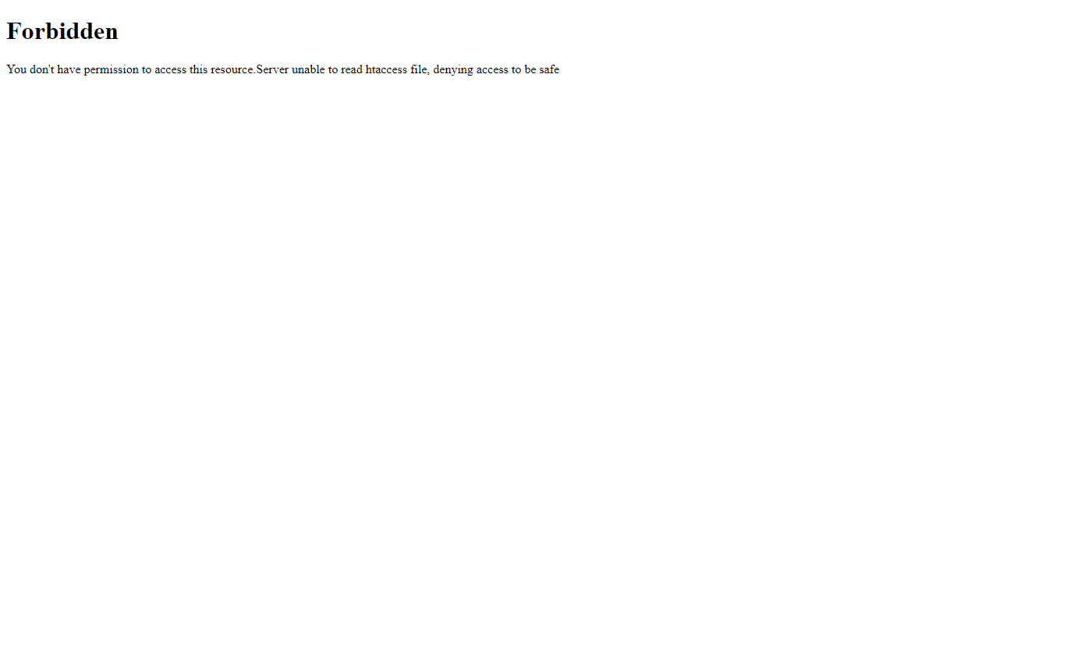

Бъг #12 — SEO-неприятелски URL за езиков превключвател
Приоритет: СРЕДЕН
Тежест: Незначителна
Тип: SEO / URL структура
Как да стигнете: На всяка страница от сайта — горе вдясно кликнете бутона "EN" → забележете, че URL адресът се променя на reshenia.com/?lang=en вместо на reshenia.com/en/
URL с параметър ?lang=en е по-малко предпочитан за международно SEO в сравнение с path-базирана структура /en/. Hreflang таговете работят по-надеждно с отделни path-ове.
Препоръка: Имплементиране на /en/ като отделен path с правилни hreflang тагове.

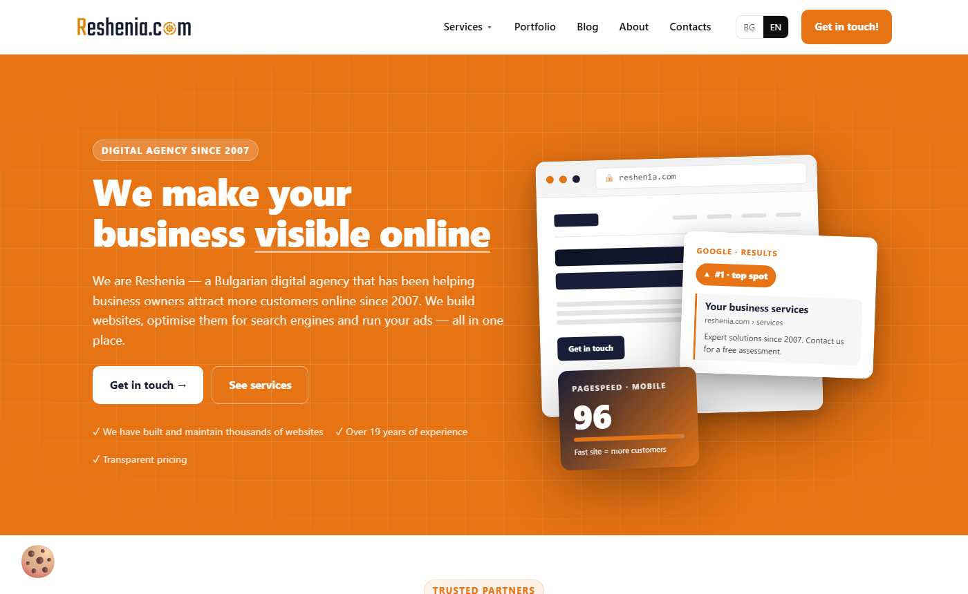

Бъг #13 — Демо данни без маркиране
Приоритет: НИСЪК
Тежест: Незначителна
Тип: UX / въвеждащо в заблуждение съдържание
Как да стигнете: Отворете reshenia.com/wordpress-support/ → скролнете до секцията с показатели (uptime %, speed score, plugin updates %) — тези числа изглеждат като реални данни, но са примерни.
Препоръка: Добавяне на бележка "Примерни данни" под статистическите блокове.

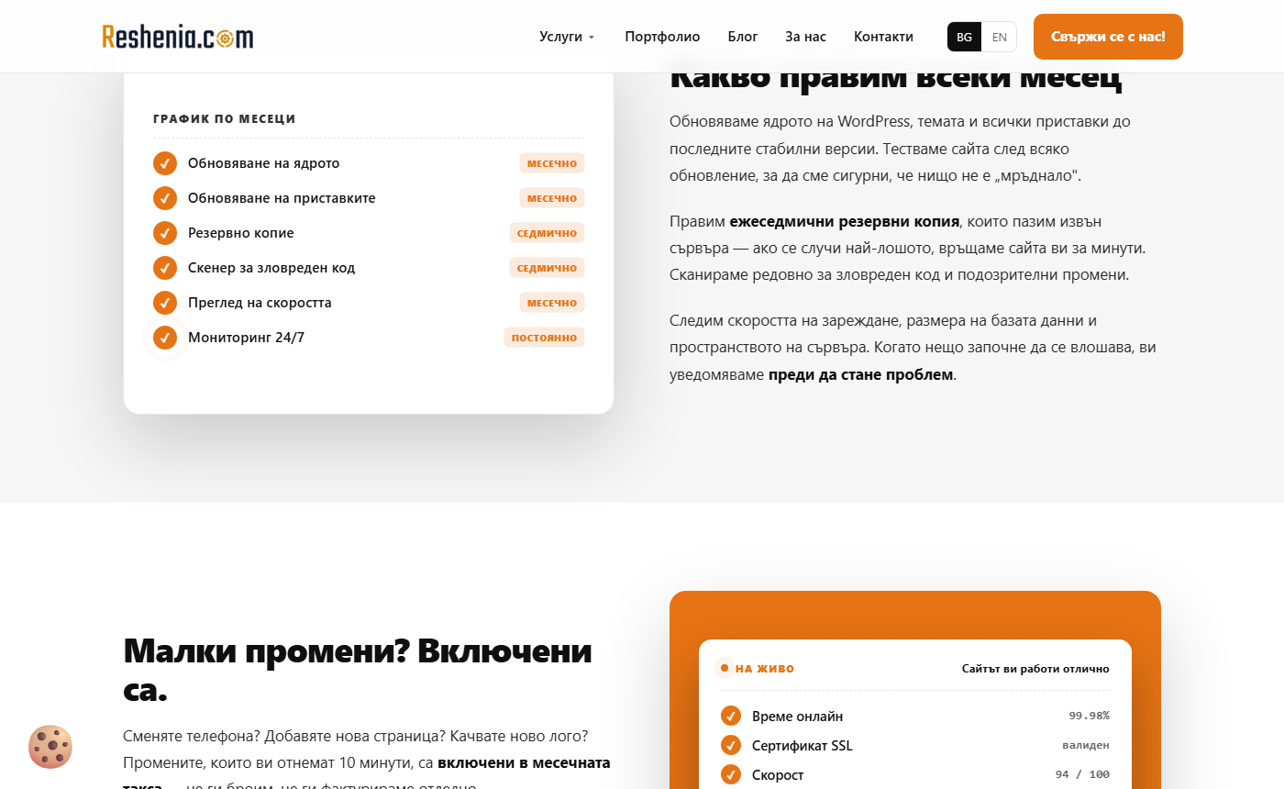

4. Проблеми с HTML кода

Бъг #14 — КРИТИЧЕН: HTML коментар подсказва изключена антиспам защита
Приоритет: КРИТИЧЕН
Тежест: Критична
Тип: Сигурност / spam protection
Как да стигнете: Отворете reshenia.com/contacts/ → кликнете с десен бутон на мишката върху страницата → изберете "Преглед на страницата" / "View Page Source" → натиснете Ctrl+F → потърсете "Спам" → ще видите коментара.
<!-- Спам защитите са временно изключени за тест на доставката -->
HTML коментар в изходния код подсказва, че антиспам защитата е временно изключена. Доколко формата реално приема спам, изисква допълнителна проверка, но наличието на такъв коментар в production среда е показателен риск.
Препоръка: Активиране на антиспам защитата и премахване на коментара от production кода.

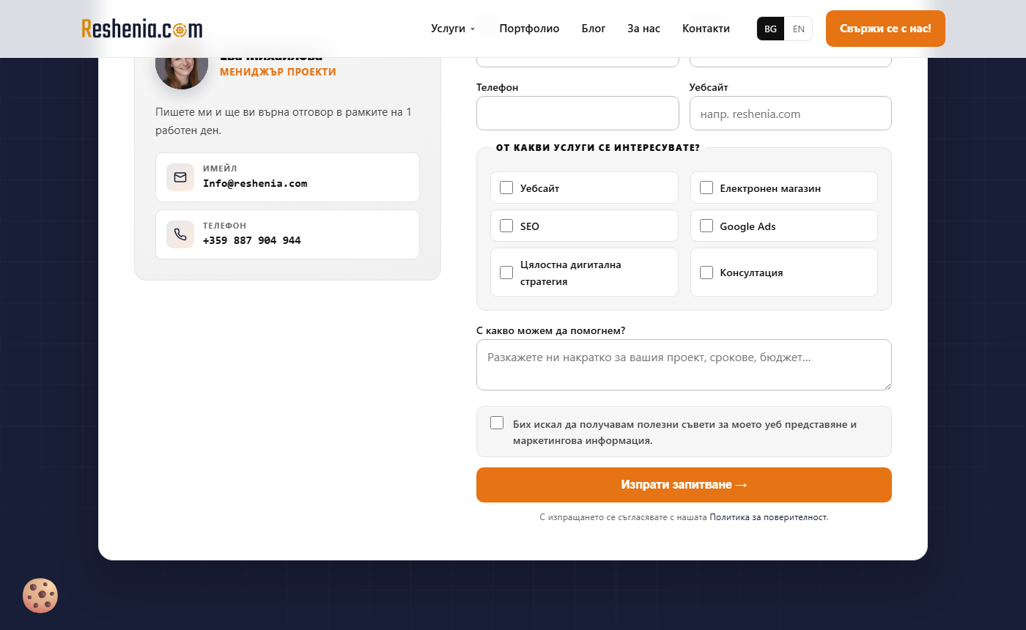

Бъг #15 — Два дублирани google-site-verification тага
Приоритет: СРЕДЕН
Тежест: Незначителна
Тип: Дублиран HTML мета таг
Как да стигнете: Отворете reshenia.com → кликнете с десен бутон → "View Page Source" → натиснете Ctrl+F → потърсете "google-site-verification" → ще видите два различни реда с различни ключове (редове ~50–51).
Два различни google-site-verification ключа — вероятно стар непочистен.
Препоръка: Проверка в Google Search Console и премахване на излишния ключ.

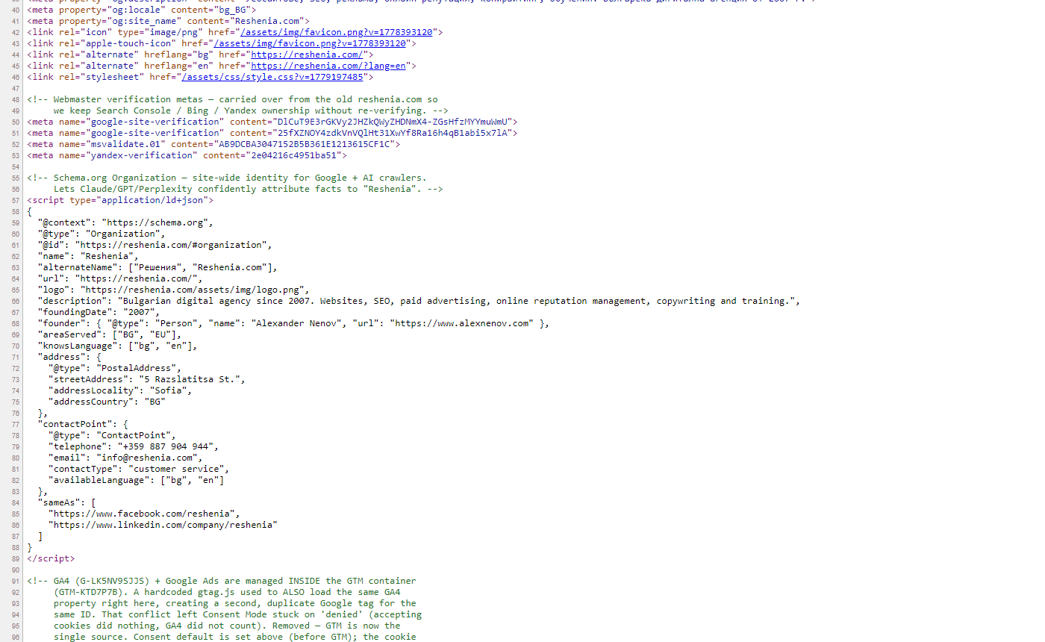

Бъг #16 — Липсва препоръчителният hreflang="x-default"
Приоритет: НИСЪК
Тежест: Незначителна
Тип: SEO / международна индексация
Как да стигнете: Отворете reshenia.com → View Page Source → Ctrl+F → потърсете "hreflang" → ще видите само два тага (bg и en), но няма x-default.
Налице са hreflang тагове за bg и en, но липсва x-default. Препоръчително е добавянето на hreflang="x-default", тъй като Google го използва, за да определи версията по подразбиране при неизвестен език на потребителя.
Препоръка: Добавяне на <link rel="alternate" hreflang="x-default" href="https://reshenia.com/">

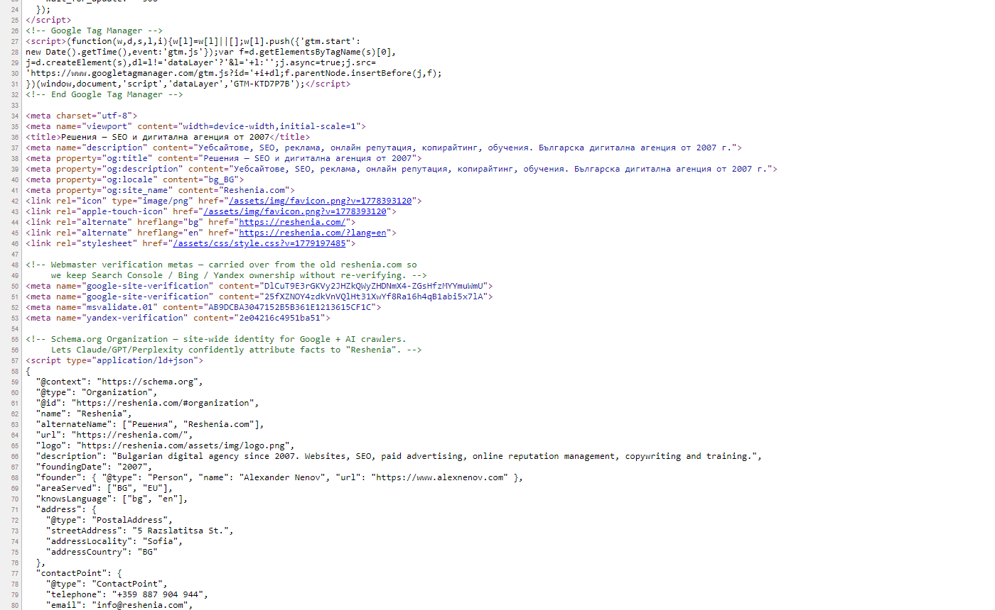

Бъг #17 — Контактната форма пропуска 4 от 8 услуги
Приоритет: СРЕДЕН
Тежест: Сериозна
Тип: Непълна форма / UX
Как да стигнете: Отворете reshenia.com/contacts/ или скролнете до края на всяка страница → погледнете секцията "От какви услуги се интересувате?" → преброете чекбоксовете — има само 6 вместо 8.
Липсват: Копирайтинг, WordPress поддръжка, Онлайн репутация, Сайт за 48 часа.
Препоръка: Добавяне на липсващите 4 услуги като checkbox опции.

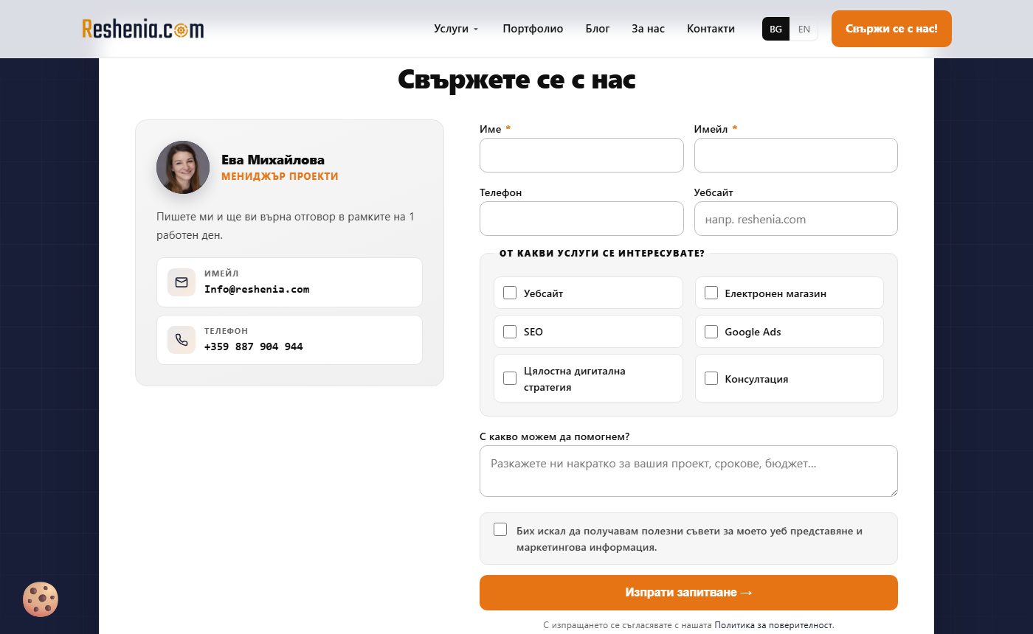

Бъг #18 — Trailing whitespace в заглавие на блог статия
Приоритет: НИСЪК
Тежест: Незначителна
Тип: Излишен whitespace в HTML
Как да стигнете: Отворете reshenia.com → View Page Source → Ctrl+F → потърсете "маркетинг " (с интервал след думата) → ще видите заглавието с излишен интервал.
"Как автоматизацията ще промени дигиталния маркетинг " — има интервал след последната дума.
Препоръка: Премахване на излишния интервал в заглавието на статията.

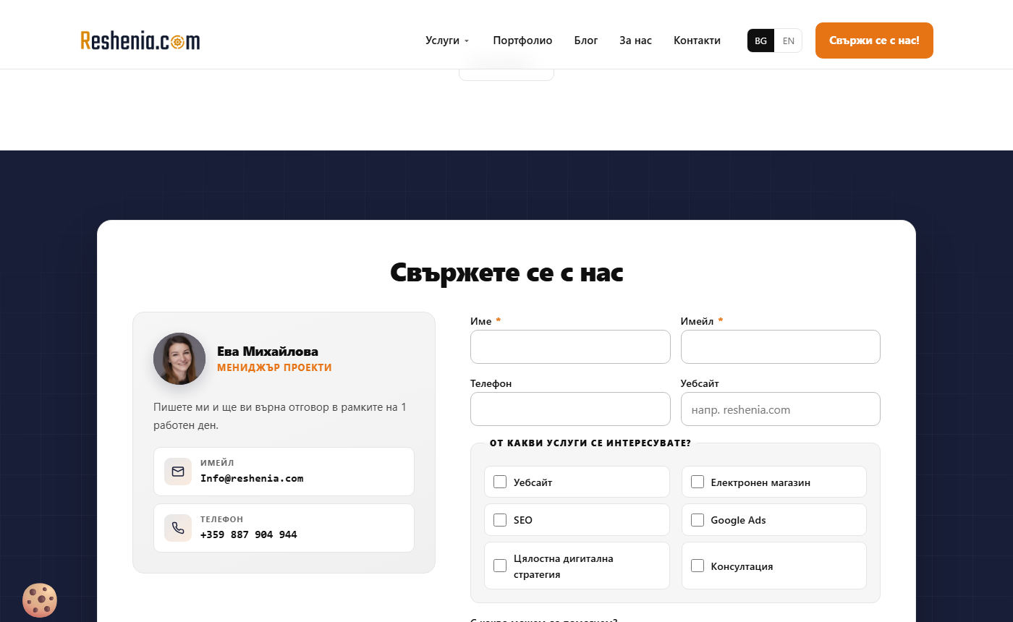

5. Проблеми със съдържанието

Проблем #19 — Непълна дата в GDPR политиката
Приоритет: СРЕДЕН
Тежест: Незначителна
Как да стигнете: Отворете reshenia.com/gdpr/ → погледнете най-горе или най-долу на страницата за "Дата на последно обновяване" — показва само "2026" без ден и месец.
Препоръка: Добавяне на точна дата в формат ДД.ММ.ГГГГ.

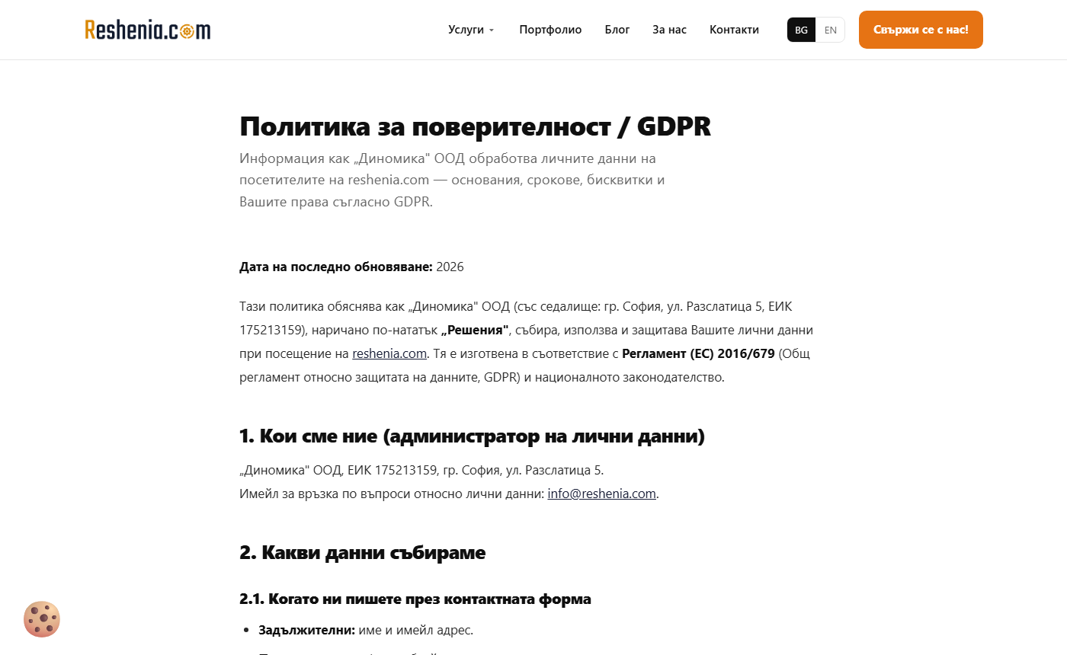

Проблем #20 — Противоречие: 2007 vs 1997
Приоритет: СРЕДЕН
Тежест: Сериозна
Как да стигнете: Стъпка 1: Отворете reshenia.com → забележете "Дигитална агенция от 2007" и "19+ години опит". Стъпка 2: Отворете reshenia.com/about-us/ → скролнете до хронологията → ще видите "1997 — Първи интернет проекти". Разликата е 10 години.
Препоръка: Добавяне на уточнение на началната страница: "агенция от 2007 г. с екип с опит от 1997 г."

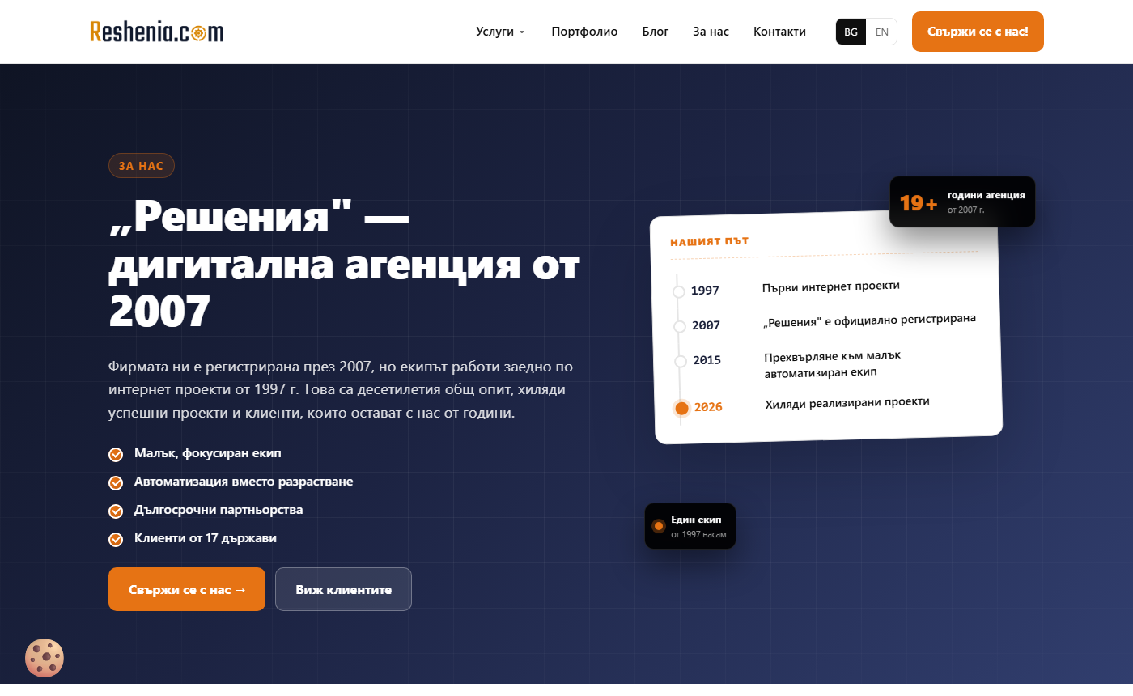

Проблем #21 — Имейл с главна буква „I"
Приоритет: НИСЪК
Тежест: Незначителна
Как да стигнете: Отворете reshenia.com/contacts/ → погледнете имейл адреса в секцията с контакти — написано е "Info@reshenia.com" с главна буква I.
Препоръка: Унифициране към info@reshenia.com навсякъде в сайта.

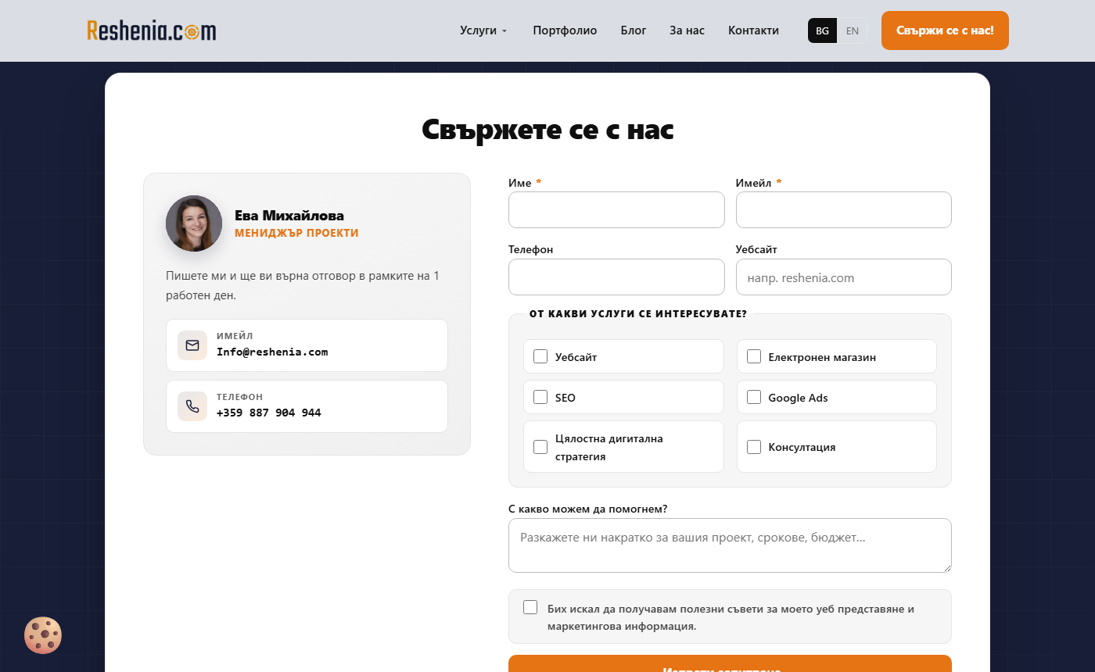

Проблем #22 — Грешна затваряща кавичка в meta description
Приоритет: НИСЪК
Тежест: Незначителна
Как да стигнете: Отворете reshenia.com/our-portfolio/ → View Page Source → Ctrl+F → потърсете "Решения" → ще видите „Решения&quot; — затварящата кавичка е ASCII, не българска. Може да повлияе върху начина на визуализиране на snippet-а в търсачки.
Препоръка: Замяна на &quot; с правилната българска затваряща кавичка: „Решения"

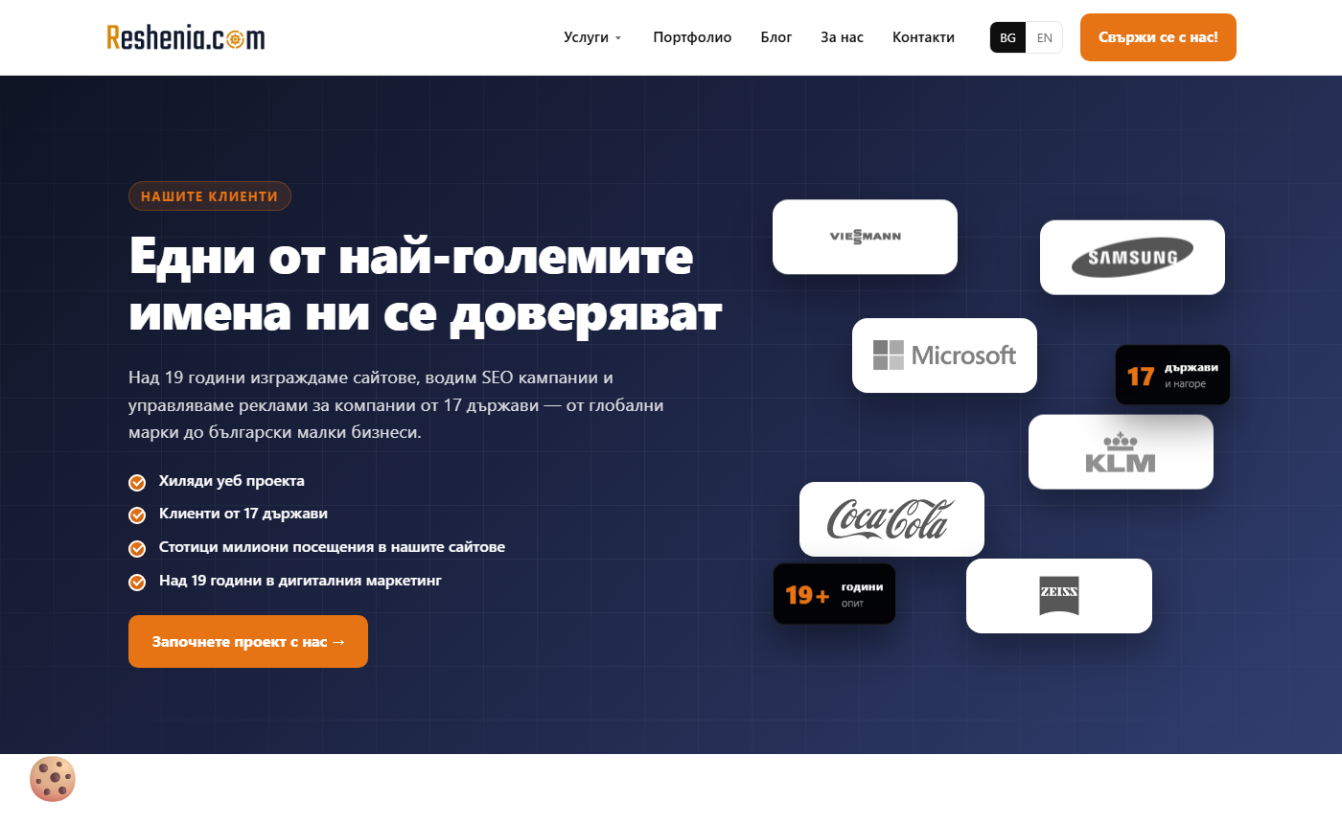

6. Обобщена таблица
# | Категория | Страница | Описание | Приоритет | Тежест
#1 | Правопис | /search-engine-optimization/ | СЕО → SEO | НИСЪК | Незначителна
#2 | Правопис | /fastweb/ | Неограничено снимки → Неограничен брой снимки | СРЕДЕН | Незначителна
#3 | Правопис | /fastweb/ | Неограничено услуги → Неограничен брой услуги | СРЕДЕН | Незначителна
#4 | Правопис | /fastweb/ | Неограничено страници → Неограничени страници | СРЕДЕН | Незначителна
#5 | Правопис | /about-us/ | без излишно → без излишности | СРЕДЕН | Незначителна
#6 | Правопис | /about-us/ | фокусиран в → фокусиран върху | СРЕДЕН | Незначителна
#7 | Правопис | /content-marketing/ | основна съдържание → основното съдържание | СРЕДЕН | Незначителна
#8 | Правопис | /websites-online-stores/ | вместо мен → вместо нас | СРЕДЕН | Незначителна
#9 | Правопис | /pay-per-click/ | Тромав словоред с "Макар и" | НИСЪК | Незначителна
#10 | Технически | Сървър | HTTP 404 на /en, /bg, /portfolio | ВИСОК | Сериозна
#11 | Технически | Сървър | HTTP 403 + .htaccess грешка на /seo | ВИСОК | Сериозна
#12 | Технически | Целия сайт | ?lang=en вместо /en/ (SEO) | СРЕДЕН | Незначителна
#13 | Технически | /wordpress-support/ | Демо данни без маркиране | НИСЪК | Незначителна
#14 | HTML | Всички форми | HTML коментар: антиспам защитата е изключена | КРИТИЧЕН | Критична
#15 | HTML | <head> | Два дублирани google-site-verification тага | СРЕДЕН | Незначителна
#16 | HTML | <head> | Липсва препоръчителният hreflang="x-default" | НИСЪК | Незначителна
#17 | HTML | Контактна форма | Липсват 4 от 8 услуги | СРЕДЕН | Сериозна
#18 | HTML | Начална стр. (Блог) | Trailing whitespace в заглавие | НИСЪК | Незначителна
#19 | Съдържание | /gdpr/ | Непълна дата: само "2026" | СРЕДЕН | Незначителна
#20 | Съдържание | Начална стр. vs /about-us/ | 2007 vs 1997 — противоречие | СРЕДЕН | Сериозна
#21 | Съдържание | Всички стр. | Info@reshenia.com с главна I | НИСЪК | Незначителна
#22 | Съдържание | /our-portfolio/ (meta) | Грешна затваряща кавичка в meta description | НИСЪК | Незначителна

Докладът е изготвен на 22 юни 2026 г. въз основа на анализ на reshenia.com

